Rīgas Tehniska universitāte

Lietišķo datorsistēmu institūts
Programmatūras izstrādes tehnoloģijas profesoru grupa

Datorzinātnes un informācijas tehnoloģijas fakultāte
Datorzinātņu profils
2.kurss DB 9. Grupa

„Skripti un komandu faili”

3. praktiskais darbs mācību priekšmetā
„Operētājsistēmas”

Izstrādāja : Sergejs Terentjevs
Pārbaudīja: as. prof. E. Latiševa
Nodošanas datums: 28.03.2008

2007./2008. māc. g.

SATURS

SATURS 2
UZDEVUMA NOSTĀDNE 3
Skripti un komandu faili 5
Bash skripts 8
Komandu fails 12
Bash skripta uzdevums 19
SECINĀJUMI 20
Izmantota literatūra 21

UZDEVUMA NOSTĀDNE

- Praktiskais darbs sastāv no praktiskas un teorētiskas daļas. Praktiskajā daļā nepieciešams realizēt bash skriptu un MS-DOS komandu failu. Teorētiskajā daļā nepieciešams aprakstīt, kas ir komandu faili un skripti, kādiem nolūkiem ir vajadzīgi, aprakstīt bash skriptu un MS-DOS komandu failu, katram izrakstot lietotāja piemēru.
- Izstrādāt un aprakstīt bash skriptu, līdzīgas „telefona grāmatiņai”, kas bija dots lekcijās. Atskaitei pievienot faila izdruku un izpildes protokolu.
Bash skripta apraksts:
  - Nosaukums: Bibliotēka
  - Izveidot divus scenārijus:
    - Pirmais scenārijs “jauns”, kas papildina datu glabāšanas failu ar jaunajiem ierakstiem.
    - Otrais scenārijs “meklē”, kurš meklē ierakstus pēc kritērijam:
      - pēc nosaukuma
      - pēc lappuses daudzuma
  - Datu glabāšanas failam obligāti jāsaglabā sekojošo informāciju: nosaukums, autors, izdevniecība, gads, lappuses daudzums
- Izstrādāt un aprakstīt protokolā komandu failu ar parametriem, kurā izpildāt uzrādītās darbības. Atskaitei pievienojiet faila izdruku un izpildes protokolu. Faila izstrādē ievērot sekojošo:
- Komandu fails ir izvietots C: diska sākuma katalogā un faila vārds atbilst varianta nosaukumam.
- Komandu faila pieprasītas darbības vajag komentēt (komentārā jāuzrāda darbības numuru).
- Darba katalogus (pēc uzdevuma) veidot diska sākuma katalogā. Variantā uzrādītas darbības notiek darbā katalogā (ja nav pieprasīts citādāk).
- Variantā uzrādītus katalogus DOS un NC var aizvietot ar citiem (uz konkrēta datora esošiem), kā arī minētus kopēšanai no tiem katalogiem failus (MODE.exe, VSAFE.com u.t.t.) arī var aizvietot ar citiem, saglabājot failu tipus.
- Uzskatīt, ka ir pieejamas trīs arhivēšanas programmas; izpildes protokolā parādīt darbu ar vienu no tiem.
- Ja uzdevumā ir uzradīts „pēc lietotāja izvēles …” – tas nozīme, ka komandu failā jābūt zarošana.
Komandu faila apraksts:
  - Izveidot darba katalogu.
  - No NC kataloga pārkopēt ciklā failus (arcview.exe, ncedit.exe) uz darba katalogu.
  - Darba katalogā izveidot divus apakškatalogus (K1 un K2) un pārvietot pēc lietotāja izvēles vienu failu uz K1 un otru uz K2.
  - Izmantojot dažādus arhivatorus, izveidot divus arhīvus uz A: diska, ievietojot vienā failu no K1 un otrā - no K2.
  - Izdzēst failus un apakškatalogus no darba kataloga.
  - Atjaunot failus no arhīviem uz darba katalogu.
  - Darba kataloga saturu izvadīt failā F1, kuru izvietot darba katalogā.
  - Parādīt darba kataloga saturu uz ekrāna pa lappusēm.
  - Failā F1 atrast rindiņas ar simbolu virkni „dir” un parādīt uz ekrāna kopā ar rindiņas numuriem pa lappusēm.
  - Izdzēst darba katalogu no C: diska un arhīvus no A: diska.
  - Pabeigt darbu ar komentāru uz ekrāna „OK”.
- Izdomāt pašiem līdzīgu otra punkta aprakstītam uzdevumam jaunu bash skripta uzdevumu. Izdomāt kāda informācija jāsaglabā datu saglabāšanas failā. Ka arī priekš „meklē” scenārija izdomāt, pēc kādiem kritērijiem jāmeklē. Par pirmo unikālo uzdevumu tiks palielināta atzīme.

Skripti un komandu faili

Operētājsistēmas spēj interpretēt lietotāja ievadītas komandas, t.i., ielasīt tas no komandrindas un organizēt to izpildi. Bieži vien izpildot kādu komandu vai palaižot kādu programmu, ir nepieciešams nodot tai kaudzi dažādu parametru, kas ir nepieciešami sadarbojoties ar dažādam programmām. Lai atbrīvotu lietotāju no šādas rutīnu operācijas pildīšanās, kas varētu būt arī teksta failu apstrādāšana, kopēšana, pārvietošana, pārdēvēšana, arhivēšana, rezerves kopiju veidošana, operētājsistēmas paredz komandu failu un skriptu programmēšanu. Šādi faili ir noderīgi automātisko programmu un servisu startēšanai, piemēram, autoexec.bat komandu fails DOS vai Windows 9x, ME OS ielādēšanas laikā palaiž vairākus ierīču draiverus u.t.t., ka arī Linux ielādēšanas laikā izpildās vairāki scenāriji (skripti) no /etc/rc.d, kuri izpilda OS konfigurēšanu un startē visdažādākos servisus; ka arī visdažādāko sistēmas administrēšanas uzdevumu risināšanai.
UNIX operētājsistēmas shell skripti ir teksta faili ar instrukciju, komandu, izteiksmju un pat funkciju virkni, kuras izpilda komandu interpretators. Pēdējos gados par standarta komandu čaulu kļuva bash („Bourne-Again Shell”), doto komandas interpretatoru izstrādāja Stefans Borns, kurš strādāja kompānijā Bell Labs. Gribētos piebilsts, ka šīs kompānijas darbinieki Kens Tompsons, Denis Riči un Duglas Makilrojs 1960-x gadu beigas izstrādāja pirmo UNIX OS versiju un vēlāk tika izstrādāta arī populāra programmēšanas valoda C, kas turpmāk nāca kopa ar UNIX operētājsistēmu (shell skriptu sintakse ir līdzīga valodai C). No teikta var secināt, ka bash skriptu (*.sh ) un komandas izpilda bash komandas interpretators, kaut arī dažus bash skriptus var izpildīt citas komandu čaulas kā piemēram C-shell. Bash scenāriju programmēšanas valoda ir visnotaļ funkcionāla, tā iekļauj visus programmēšanas valodas elementus – mainīgos, komentārus, operatorus ( for, if, while u.c.), iekšējas funkcijas, vadības struktūras, apakšprogrammas, loģiskas un aritmētiskas operācijas, ka arī ietver komandas un parametrus, kuras ievada komandrindā, izmantojot visu šo operāciju klāstu ir iespējams izstrādāt funkcionālo skriptu, kurš spēs automatizēt vairākas rutīnas operācijas, atrisināt administrēšanas uzdevumus, veikt sistēmas konfigurēšanu – šeit jāmin ka gandrīz viss UNIX sistēmā ir fails ( tieši Linux ), pat programmas. Jebkura komanda, kas tiek izpildīta ( ja tā nav iebūvēta čaulā ) ir ierakstīta kādā failā, tādēļ scenārijiem un shell scenāriju programmēšanas valodai ir liels īpatsvars UNIX sistēmā. Bash komandas, komandu interpretators – lietotāja vide ir paradīta att. 1.
Apskatīsim bash scenārija piemēru:

#!/bin/bash
COUNTER=0 # izveidojam mainīgo COUNTER
while [ $COUNTER -lt 10 ]; do # 10 reizes pildām cikla esošas darbības
echo The counter is $COUNTER # izvadam mainīga vērtību uz ekrānā
let COUNTER=COUNTER+1 # palielinām mainīga vērtību par viens
done # ciklu beigu operators

Šajā piemērā tiek izveidots mainīgais COUNTER, kuram tiek piešķirta sākumā vērtība 0. Turpmāk while ciklā dota mainīga vērtība katru reizi tiek palielināta par 1 līdz tiks sasniegta vērtība 10, salīdzināšanas operators -lt izsaka mazāks operāciju (< ), to visu izvadām uz ekrānā.

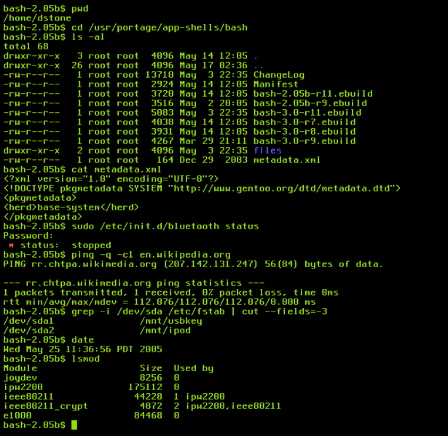

    - att. Lietotāja vide.

Microsoft operētājsistēmas un OS/2 komandu fails ir teksta fails, kas satur komandu virkni, kuru secīgi izpilda komandu interpretators command.com ( MS DOS, Windows 9x/ME) vai cmd.exe ( Windows NT/2000/2003server/XP/Vista). Šo OS komandu interpretatori piedeva divus darba režīmus: interaktīvais režīms (lietotājs ievada komandas komandrindā) un komandu failu režīms ( tiek startēts kāds komandu fails), šo divu režīmu koncepcija tika paņemta no dažādam UNIX komandu čaulām 1980-x gadu sakumā. Komandu faili ir analogs shell skriptiem UNIX operētājsistēmas, bet salīdzināmi nav tik funkcionāli, tie arī tiek izmantoti rutīnu operāciju automatizēšanai – failu pārdēvēšana, kopēšana, pārvietošana u.t.t., administrēšanas problēmu risināšanai, sistēmas konfigurēšanai, automātisko programmu un servisu startēšanai. Komandu faili atbalsta if un goto ( mūsdienu Windows NT OS atbalsta arī for ) operatorus, kas ļauj atkarība no iepriekšējas izpildītas komandas pāriet uz to vai citu komandu bloku un spēj startēt iekšējas programmas (*.exe, *.com), kas paaugstina komandu failu funkcionalitāti. Parasti šiem failiem paplašinājums ir bat vai cmd. Komandu failu sintakse līdzinās vairāk strukturēto valodu sintaksei, tādai ka Pascal un Basic.

Apskatīsim komandu faila (batch) piemēru:

@echo off
cls :: attīrām ekrānu
:AGAIN :: komandu bloks jeb sekcija
echo Deleting %1 :: paziņojums par dzēšanu
del %1 :: dzēšam failu
shift :: ņemam nākamo parametru
if not ”%1” == ” ” goto AGAIN :: pārbaude vai ir nākamais parametrs
echo.

Šajā piemērā komandu fails izdzēš vairākus failus no tekošā kataloga, kuru nosaukumus ievada lietotājs, ka vairākus parametrus no %1 - %9 komandrindā startējot komandu failu. Šāda operācija ir iespējama pateicoties operatoram shift, kurš pēc pirmā parametra izpildes ņem nākošo otru parametru, kas, savukārt, tagad kļūst par pirmo parametru u.t.t. līdz tiks izpildīti visi parametri ( „if not” nosacījums pieņems „aplams” vērtību, jo parametra %1 vērtība ir nekas un līdz ar to komandu faila izpilde beigsies).

Bash skripts

Otrajā uzdevuma bija nepieciešams realizēt bash skriptu, kurā bija jāizveido datu glabāšanas fails ar nosaukumu bibliotēka (atļāvos nosaukt angliski library) un divus scenārijus „jauns” (New.sh), kurš pievieno datu glabāšanas failam jaunus ierakstus – grāmatas nosaukums, autors, izdevniecība, gads, lpp. daudzums, un „meklē” (Find.sh), kurš meklē datu glabāšanas failā ierakstus vai nu pēc nosaukuma, vai arī pēc lpp. daudzuma.
Lai izpildītu uzdevumu es strādāju manis iecienītāja Slackware Linux operētājsistēmā. Vispirms izveidoju augstāk minētos failus, izpildot komandu cat > faila nosaukums. paplašin., kurus saglabāju bash direktorijā ( uzreiz pēc failu izveides tiek piedāvāts ievadīt failu saturu, lai beigtu ievadi ir jānospiež ctrl+d taustiņu kombinācija). Nākamais solis bija izstrādāt scenārijus „jauns” un „meklē”. Visas minētas darbības ir paradītas att. 2.

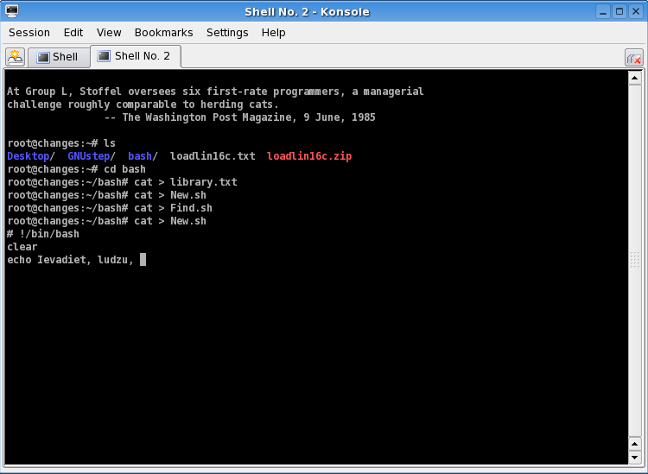
- att. failu izveidošana.

Scenārija „jauns” ( New.sh) saturs :
# !/bin/bash
clear # attīru ekrānu
echo Ievadiet, ludzu, gramatas nosaukumu, autoru, izdevniecibu, gadu, lpp. daudz.:
read NAME AUTHOR PRESS YEAR PAGES # lietotāja ievadītas vērtības piešķiru mainīgiem
if [ -z "$NAME" ]; then # pārbaudu vai mainīgam ir piešķirta vērtība
echo "Nav ievadits gramatas nosaukums" # jā nav tad izvadu paziņojumu
else # citādi pārbaudu nākamo mainīgo
if [ -z "$AUTHOR" ]; then
echo "Nav ievadits gramatas autors"
else
if [ -z "$PRESS" ]; then
echo "Nav ievadita izdevnieciba"
else
if [ -z "$YEAR" ]; then
echo "Nav ievadits gads"
else
if [ -z "$PAGES" ]; then
echo "Nav ievadits lpp. daudz."
else
# veicu mainīgo saglabāšanu datu glabāšanas failā
echo "$NAME--$AUTHOR--$PRESS--$YEAR--$PAGES" >> ./library.txt
echo
echo bibliotekas katologa saturs: # paziņoju ka tiks izvadīts datu faila saturs
cat ./library.txt # izvadu datu glabāšanas faila saturu
echo # izvadu atstarpi
fi # nosacījuma operatora if beigu operators
fi
fi
fi
fi

Scenārijs „jauns” izvada paziņojumu lietotājam, lai tas ievadītu datus ( grāmatas nosaukums, autors, izdevniecība, gads un lappušu daudzums ), kuri tiks turpmāk saglabāti datu glabāšanas failā. Jā lietotājs neievada kādu informāciju, tad tiek izvadīts attiecīgs paziņojums. Šeit ir jāpiebilst, ka ( ./ ) norāda, ka fails atrodas tekošā direktorijā un lai piešķirtu failam izpildes tiesības ir jāizpilda chmod +x faila atrašanas vieta/nosaukums komanda. Faila izpildes rezultāts ir paradīts att. 3. Tur var pamanīt, ka ievadīta informācija ( „Adventures”, A.Andersons, Cattlend, 1970, 170 ), tika saglabāta datu glabāšanas failā un izvadīta uz ekrānā.

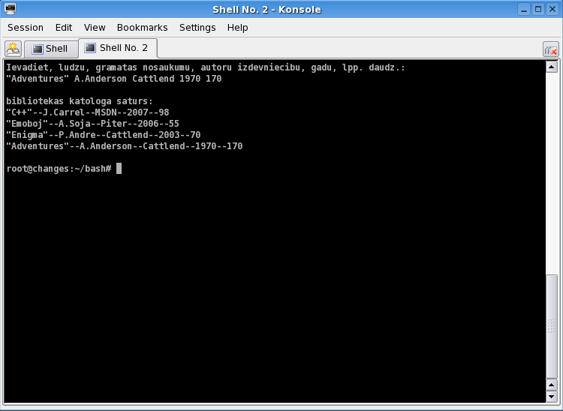

- att. Scenārija „jauns” izpildes rezultāts.

Scenārija „meklē” (Find.sh) saturs:
# !/bin/bash
clear # attīru ekrānu
echo Izvelieties pec kura kriterija meklet ierakstus: # izvadu paziņojumu
echo # izvadu atstarpi
echo [1] Pec nosaukuma # 1 meklēsim pēc nosaukuma
echo [2] Pec lappuses daudzuma # 2 meklēsim pēc lpp. daudzuma
echo
read NUMBER # piešķiru mainīgam ievadīto vērtību
if [ "$NUMBER" = 1 ]; then # jā ievadīts viens
echo Ievadiet nosaukumu: # lūdzu lietotājam ievadīt nosaukumu
read NAME # ielasu ievadīto vērtību
if [ -z "$NAME" ]; then # jā vērtība netika ievadīta
echo Nekas netika ievadits # izvadu attiecīgo paziņojumu
else # citādi
grep "$NAME" ./library.txt # meklēju ierakstus pēc nosaukuma
fi
fi
if [ "$NUMBER" = 2 ]; then # jā ievadīts divi
echo Ievadiet lpp. daudz. # lūdzu ievadīt lpp. daudzumu
read QUANTITY # ielasu ievadīto vērtību
if [ -z "$QUANTITY" ]; then # jā vērtība netika ievadīta
echo Nekas netika ievadits # izvadu attiecīgo paziņojumu
else # citādi
grep "$QUANTITY" ./library.txt # meklēju ierakstus pēc lpp. daudzuma
fi
fi

Scenārijs „meklē” lūdz lietotājam izvēlēties kritēriju pēc kura meklēt ierakstu vai ierakstus datu glabāšanas failā, 1 meklēt pēc nosaukuma, 2 meklēt pēc lappuses daudzuma. Pēc izvēles lietotājam ir nepieciešams ievadīt vai nu grāmatas nosaukumu, vai nu lappušu daudzumu, jā netiek nekas ievadīts, tiek izvadīts attiecīgs paziņojums. Pēc informācijas ievadīšanas skripts sāk meklēt attiecīgos ierakstus, ja tādi vai tāds ieraksts ir atrasts, tad šīs vai šādi ieraksti tiek izvadīti uz ekrāna. Scenārija izpildes rezultāts ir paradīts att. 4. Šeit ir redzams, ka tiek meklēta grāmata, kuras lappušu daudzums ir 170 ( pirms izpildes failam tika piešķirtas izpildes tiesības ar komandu chmod +x ./Find.sh).

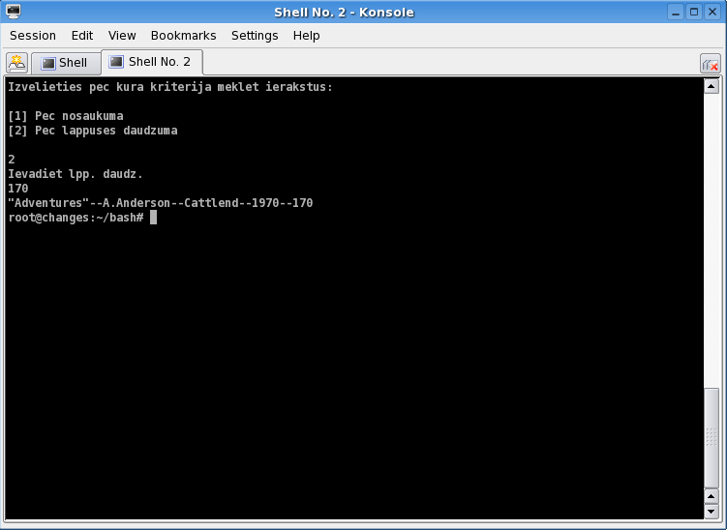

- att. Scenārija „meklē” izpildes rezultāts.

Komandu fails

Trešajā uzdevumā ir jāizstrādā komandu fails, kurš pilda vairākas zemāk redzamas darbības:
  - Izveidot darba katalogu.
  - No NC kataloga pārkopēt ciklā failus (arcview.exe, ncedit.exe) uz darba katalogu.
  - Darba katalogā izveidot divus apakškatalogus (K1 un K2) un pārvietot pēc lietotāja izvēles vienu failu uz K1 un otru uz K2.
  - Izmantojot dažādus arhivatorus, izveidot divus arhīvus uz A: diska, ievietojot vienā failu no K1 un otrā - no K2.
  - Izdzēst failus un apakškatalogus no darba kataloga.
  - Atjaunot failus no arhīviem uz darba katalogu.
  - Darba kataloga saturu izvadīt failā F1, kuru izvietot darba katalogā.
  - Parādīt darba kataloga saturu uz ekrāna pa lappusēm.
  - Failā F1 atrast rindiņas ar simbolu virkni „dir” un parādīt uz ekrāna kopā ar rindiņas numuriem pa lappusēm.
  - Izdzēst darba katalogu no C: diska un arhīvus no A: diska.
  - Pabeigt darbu ar komentāru uz ekrāna „OK”.
Uzdevums tika izpildīts uz Windows XP operētājsistēmas, kas neparedz dažas standarta komandas, kuras iekļauj DOS un Windows 9x/ME OS, kā piemēram komandu choise un errorlevel, tāpēc nācās variēt, lai izpildītu kādu uzdevumā noteiktu darbību. Ērtības labam komandu fails tiks izskatīts pa daļām, aprakstīts un paradīts dota komandu faila izpildes fragmenta rezultāts.
Palaižot komandu failu no komandrindas ievadīju sekojošus parametrus attiecība secība:
work K1 K2,
kur work (%1) ir darba katalogs, K1 (%2) un K2 (%3) darba kataloga work apakškatalogi.

@echo off :: slēpju komandas, kuras izpilda CI
Cls :: attīru ekrānu
cd\ :: parēju uz C: diska sakuma katalogu
:: Veidoju darba katalogu ( ir izpildīts 1. darb. nr. )
@echo Viedojam darba katologu %1... :: izvadu attiecīgo paziņojumu
echo. :: izvadu atstarpi
mkdir %1 :: veidoju darba katalogu work
cd %1 :: gandrīz vienmēr strādāju no darba kataloga
:: Kopēju cikla ARCVIEW.EXE un NCEDIT.EXE failus no NC katalogā (izpildīts ir 2. darb. nr.)
@echo Kopejam cikla ARCVIEW.EXE un NCEDIT.EXE failus no NC katologa...
copy c:\NC\ARCVIEW.EXE
copy c:\NC\NCEDIT.EXE
:: Veidoju divus apakškatalogus K1 un K2 ( daļēji ir izpildīts 3. darb. nr. )
echo.
@echo Veidojam divus apakskatologus %2 un %3...
mkdir %2 %3
echo.

:: /* Pēc lietotāja izvēles pārvietoju izvelēto failu uz izvelēto katalogu, citu failu uz citu katalogu ( turpinu :: pildīt 3. darb. nr. ) */
:: Vispirms piedāvāju izvelēties failus pārvietošanai, to visu iekļauju start komandu bloka, lai turpmāk, ja :: lietotājs ievada nekorekto informāciju, varētu atgriezties pie izvēlnes atkal

:start
@echo Izveleties kadus failus parvietot: :: izvadu attiecīgo paziņojumu
echo.
echo [1] ARCVIEW.EXE :: 1 tiks izvēlēts ARCVIEW.EXE fails
echo [2] NCEDIT.EXE :: 2 tiks izvēlēts NCEDIT.EXE fails
set choice= :: izveidoju argumentu choice
set /p choice= :: piešķiru argumentam lietotāja ievadītu vērtību
if not '%choice%'=='' set choice=%choice:~0,1%
if '%choice%'=='1' goto AV :: ja ir ievadīts 1, ejam uz AV komandu bloku
if '%choice%'=='2' goto NE :: ja ir ievadīts 2, ejam uz NE komandu bloku
echo "%choice%" vertiba ir neparieza, meginiet velreiz. :: citādi
echo.
goto start :: izvadam atkārtoti izvēlni

Dota komandu faila fragmenta komandu izpildes rezultāts ir paradīts att. 5.

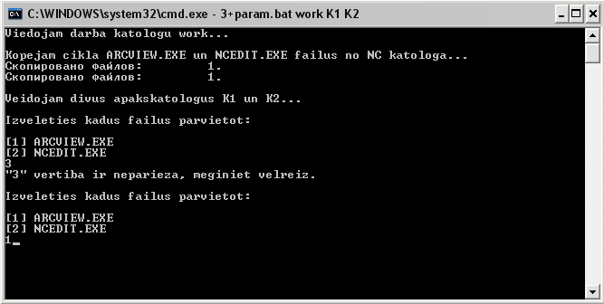

- att. Komandu faila izpildes rezultāts.

:: Sekcija AV, lietotājs ir izvelējies pārvietot ARCVIEW.EXE failu, tagad ir jāizvēlas katalogs, kurā
:: dotais fails tiks pārvietots
:AV
cls
@echo Izvelets ARCVIEW.EXE fails...
@echo Izveleties katologu, kura parvietot:
echo.
echo [1] %2 :: 1 pārvietot uz K1 katalogu
echo [2] %3 :: 2 pārvietot uz K2 katalogu
set choice=
set /p choice=
if not '%choice%'=='' set choice=%choice:~0,1%
if '%choice%'=='1' goto MOTION1 :: izvēlēts K1 katalogs, ejam uz MOTION1 komandu bloku
if '%choice%'=='2' goto MOTION2 :: izvēlēts K2 katalogs, ejam uz MOTION2 komandu bloku
echo "%choice%" vertiba ir neparieza, meginiet velreiz.
echo.
pause
goto AV

:: Sekcija NE, lietotājs ir izvelējies pārvietot NCEDIT.EXE failu, tagad ir jāizvēlas katalogs, kurā
:: dotais fails tiks pārvietots
:NE
cls
@echo Izvelets NCEDIT.EXE fails...
@echo Izveleties katologu, kura parvietot:
echo.
echo [1] %2 :: 1 pārvietot uz K1 katalogu
echo [2] %3 :: 2 pārvietot uz K2 katalogu
set choice=
set /p choice=
if not '%choice%'=='' set choice=%choice:~0,1%
if '%choice%'=='1' goto MOTION2 :: izvēlēts K1 katalogs, ejam uz MOTION2 komandu bloku
if '%choice%'=='2' goto MOTION1 :: izvēlēts K2 katalogs, ejam uz MOTION1 komandu bloku
echo "%choice%" vertiba ir neparieza, meginiet velreiz.
echo.
pause
goto NE

:: Lietotājs ir izvelējies pārvietot failu ARCVIEW.EXE uz K1 katalogu, vai ari lietotājs ir izvelējies pārvietot :: NCEDIT.EXE failu uz K2 katalogu
:MOTION1
@echo ARCVIEW.EXE parvietots uz %2 katologu,
@echo NCEDIT.EXE parvietots uz %3 katologu...
move ARCVIEW.EXE C:\%1\%2 :: pārvietojam failus (ir izpildīts 3. darb. nr.)
move NCEDIT.EXE C:\%1\%3
echo.
pause
goto continue

:: Lietotājs ir izvelējies pārvietot failu NCEDIT.EXE uz K1 katalogu, vai ari lietotājs ir izvelējies pārvietot
:: ARCVIEW.EXE failu uz K2 katalogu
:MOTION2
@echo ARCVIEW.EXE parvietots uz %3 katologu,
@echo NCEDIT.EXE parvietots uz %2 katologu...
move ARCVIEW.EXE C:\%1\%3 :: pārvietojam failus (ir izpildīts 3. darb. nr.)
move NCEDIT.EXE C:\%1\%2
echo.
pause
goto continue

Dota komandu faila fragmenta komandu izpildes rezultāts ir paradīts att. 6.

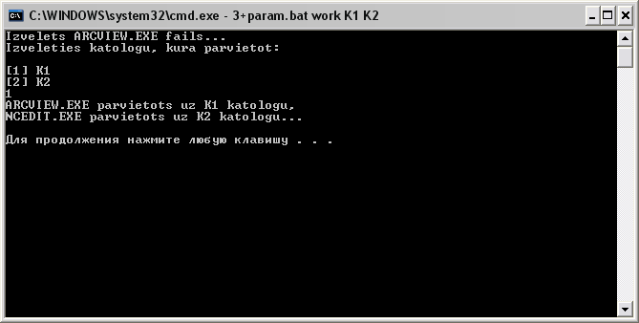

- att. Komandu faila izpildes rezultāts.

:: Turpinām izpildīt darbības continue komandu blokā
:continue
:: Izmantojot arhivatoru WinRar veidoju divus arhīvus uz a: diska, ievietojot katra arhīva vienu no failiem :: (izpildīts ir 4. darb. nr.)
cls
@echo Viedojam divus arhivus uz a: diska un dzesam apakskatologus...
@echo Ielieciet disketi diskdzini.
pause
set path="C:\Program Files\WinRaR\";%path% :: norādu, kur meklēt rar.exe un unrar.exe
cd %2 :: Ienāku K1 kataloga
:: jā tur ir ARCVIEW.EXE fails, tad veicu tā arhivēšanu, citādi veicu NCEDIT.EXE arhivēšu, arhīvu izvietoju
:: uz a: diska
if exist ARCVIEW.EXE rar.exe a a:\ARCVIEW.RAR ARCVIEW.EXE
if exist NCEDIT.EXE rar.exe a a:\NCEDIT.RAR NCEDIT.EXE
:: paralēli dzēšu failu no apakškataloga ( daļēji izpildīts ir 5. darb. nr. )
del *.* /Q
cd..
:: to pašu daru ar K2 katalogu
cd %3
if exist ARCVIEW.EXE rar.exe a a:\ARCVIEW.RAR ARCVIEW.EXE
if exist NCEDIT.EXE rar.exe a a:\NCEDIT.RAR NCEDIT.EXE
del *.* /Q
cd.. :: ienāku atkal sava darba katalogā
:: Dzēšu apakškatalogus no darba direktorijas ( izpildīts ir 5. darb. nr. )
rmdir %2 %3
pause

Dota komandu faila fragmenta komandu izpildes rezultāts ir paradīts att. 7.

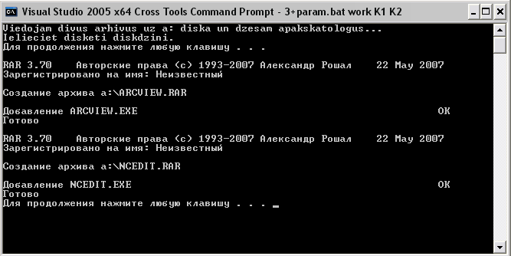

- att. Komandu faila izpildes rezultāts.

:: Atjaunojam failus no arhīviem uz darba katalogu (izpildīts ir 6.darb. nr.)
cls
@echo Atjaunojam failus no arhiviem uz darba katologu...
unrar.exe e a:\ARCVIEW.rar
unrar.exe e a:\NCEDIT.rar
pause

Dota komandu faila fragmenta komandu izpildes rezultāts ir paradīts att. 8.

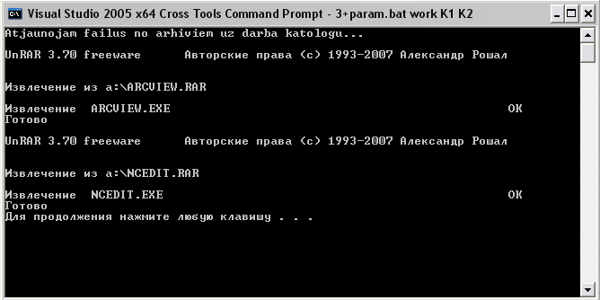

- att. Komandu faila izpildes rezultāts.

:: Darba kataloga saturu izvadu failā F1, kurš tiks izvietots darba katalogā (izpildīts ir 7. darb. nr.)
dir > f1.txt
:: Paradu darba kataloga saturu uz ekrāna pa lappusēm (izpildīts ir 8. darb. nr.)
more /c f1.txt
echo.
:: Failā F1 meklēju simbola virkni "DIR" un paradu uz ekrānā kopa rindiņas numuriem pa lappusēm
:: (Izpildīts ir 9. darb. nr.)
@echo Faila F1 meklejam simbola virkni "DIR"...
find /n "DIR" f1.txt | more
goto end

:end
:: Dzēšu darba katalogu no c: diska un arhīvus no a: diska ( izpildīts ir 10. darb. nr. )
echo.
@echo Dzesam darba katologu no c: diska un arhivus no a: diska
echo.
del *.* /Q :: dzēšu visus failus, kuri atrodas darba katalogā
cd\ :: Izeju no darba kataloga
rmdir c:\%1 ::dzēšu darba katalogu
del a:\ARCVIEW.RAR :: dzēšu arhīvus
del a:\NCEDIT.RAR
:: Izvadu komentāru "OK" uz ekrānā ( izpildīts ir 11. darb. nr.)
@echo "OK"
pause

Dota komandu faila fragmenta komandu izpildes rezultāts ir paradīts att. 9.

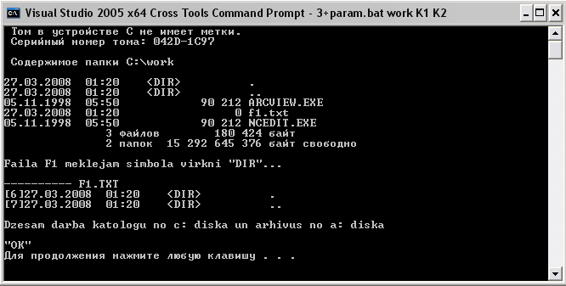

- att. Komandu faila izpildes rezultāts.

Bash skripta uzdevums

Bash skripta nosaukums „Celtniecība”. Datu fails glabās informāciju par projektiem, kuri ir vai nu izpildīti vai pašlaik ir projektēšanas stādīja. Tātad ieraksti, kas ir jāglabā failā ir projekta nosaukums, atbildīga par projektu vārds un uzvārds, sākuma datums, projekta nodošanas datums ( ja tāds ir ), izpildīts vai nē ( 0 vai 1), pasūtītāja, parasti kādas kompānijas, nosaukumu, izmaksas, peļņa. Ir iespējami vēl papildus varianti.
Scenārijs „meklē” var meklēt ierakstus pēc visiem augstāk noradītājiem datiem, dažiem no tiem ir iespēja noradīt kritērijus, piemēram, var meklēt tikai nodotos projektus, vai arī topošos projektus, līdzīgi ar datumiem ( meklēt topošos projektus pēc tukšuma, t.i., nav zināms projekta nodošanas datums). Šeit arī ir iespējami vairāki varianti.

SECINĀJUMI

Laboratorijas darba galvenais uzdevums bija iepazīties ar bash skriptiem un komandu failiem (batch), izstrādāt un iemācīties pielietot tos.
Runājot par UNIX operētājsistēmu skriptiem ir redzamas plašas iespējas, kuras mums piedāvā shell programmēšanas valoda, tas ir skaidrojams ar to, ka UNIX sistēma galvenokārt ir balstīta uz šo skriptu izpildīšanu un gandrīz viss UNIX sistēma ir fails, pat aparatūra, ka piemērs tam ir tāda situācija, ja ir nepieciešams uzstādīt un lejupielādēt kādu draiveri vai programmu no iekārtas izstrādāja Internet lappuses, lejupielādējot var pamanīt ka tas ir shell skripts, kuru ir jāizpilda komandrinda. Vēl viens svarīgs arguments tam ir tāds, ka UNIX operētājsistēmas ir izgājušas lielu attīstības stādīju, sākot no pirmās UNIX versijas izstrādātājai kompānija Bell Labs, līdz universitātes turpmāk attīstījām UNIX versijām FreeBSD, OpenBSD vai arī kompānijas Apple izstrādātājai Mac OS X un entuziasta Linus Tornvalda izstrādātājam Linux kodolam, tādējādi iesākat turpmāko OS Linux attīstības gaitu. Gandrīz visa UNIX OS attīstības stadija UNIX OS galvenokārt strādāja ar lietotāju izmantojot komandrindu – lietotāja vide, kas galvenokārt sastāv no komandu čaulas, kura izpilda komandas un skriptus, līdz parādījās grafiskais lietotāju interfeiss – KDE, GNOME u.c. Tāpēc shell programmēšanas valoda ir tik funkcionāla ( tā ir izgājusi lielu attīstības posmu).
Kas atteicas uz komandu failiem, tie ir analogi UNIX skriptiem. Dažas komandas ir ļoti līdzīgas tām kuras tiek izmantotas UNIX operētājsistēmas, tātad var pamanīt ka vairākas koncepcijas tika aizņemtas no UNIX komandu čaulām. Komandu failu liels īpatsvars bija MS DOS, Windows 9x un Windows ME operētājsistēmas, turpmākas versijas ir novērojama šī īpatsvara nozīmīguma samazināšanas, kaut nāca klāt vairākas jaunas komandas. Komandu faili nav tik funkcionāli kā shell skripti ( piemēram, bash var ievadīt komandu cal, kas izvadīs kalendāru), iespējams, t.i., skaidrojams ar to, ka Microsoft OS ir vairāk balstītas uz grafisko lietotāja vidi.
Abu, komandu failu un shell skriptu, nozīme OS ir diezgan liela.

Izmantota literatūra

- http://www.computerhope.com/msdos.htm
- http://en.wikipedia.org/wiki/Batch_file
- http://en.wikipedia.org/wiki/Bash
- http://ru.wikipedia.org/wiki/UNIX
- http://www.linuxdoc.ru/HOWTO/html/Bash-Prog-Intro.html

